华中科技大学启明学院2017级
微积分学(一)(上)期中考试试卷(上午试卷)

班级_____________ 姓名_____________
题号 | 一 | 二 | 三 | 四 | 五 | 总分
得分

- 判断题（4’×3, 共12分）请在正确说法的括号中画“√ ”，在错误说法的括号中画“×”.
1. 如果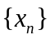是一个无界数列但不是无穷大数列，则一定可以找出的一个收敛子列和一个具有无穷大极限的子列. [ ]
2. Riemann函数在无理点处连续, 有理点处间断. 其间断点是第二类的. [ ]
3. 设在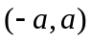内可微, 且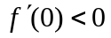, 则在原点的某邻域内单减. [ ]
二、写出下列否定命题的肯定表述（4’×2, 共8分）
4．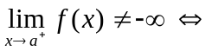
5．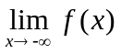不存在(用Cauchy收敛准则)
三、计算题（每小题10分，共40分）
6. 已知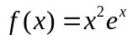，求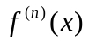.
7. 计算极限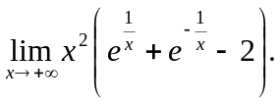
8. 计算极限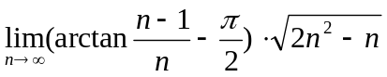.
9．设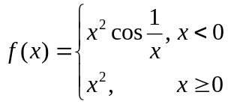，求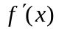，并讨论在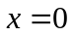处的连续性.
四、简单证明题（每小题5分，共20分）
10. 设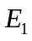,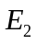为非空数集，对于任意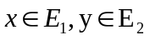，有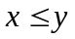，证明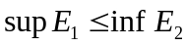
11. 设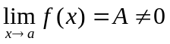, 用极限的定义证明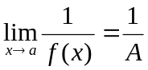
12. 证明函数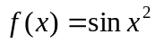在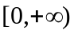上不一致连续.
13. 设在上有二阶导数, 且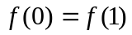, 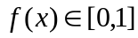, 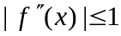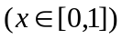. 证明方程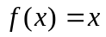在上有唯一解。
五. 证明题 (两小题各10分, 共20分)
14. 设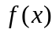在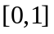上连续，在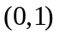可导，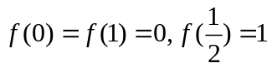.
证明：（1）存在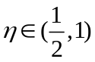，使得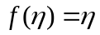
（2）存在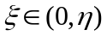，使得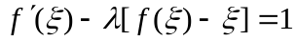, 其中常数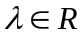.
15．设在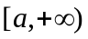上二阶可导，且在上是严格上凸函数，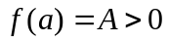，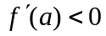.证明: 1) 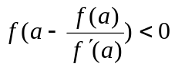；2)方程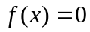在内有且仅有一个实根.

